РОССИЙСКАЯ ФЕДЕРАЦИЯ
ДЕПАРТАМЕНТ ОБРАЗОВАНИЯ
КОМИТЕТ ПО СОЦИАЛЬНОЙ ПОЛИТИКЕ И КУЛЬТУРЕ
АДМИНИСТРАЦИЯ
г. ИРКУТСК
муниципальное бюджетное дошкольное образовательное учреждение
г. Иркутска детский сад №33
664020, город Иркутск, улица Новаторов, дом 24А; тел. 52-66-81

Технологическая карта мероприятия
Организационная информация
Мероприятие | Деловая игра
Количество человек | Педагогический коллектив дошкольного образовательного учреждения (18 человек)
Тема | - «Формирование у дошкольников навыков личной безопасности посредством эффективных методов и приемов»
Автор | Зензерова Олеся Владимировна
Должность | - Старший воспитатель
Образовательное учреждение | - муниципальное бюджетное дошкольное образовательное учреждение г. Иркутска детский сад № 33
Описание мероприятия
Тип мероприятия |  | Деловая игра для педагогов
Время реализации мероприятия |  | 1 час 35 минут
Цели мероприятия (образовательные, развивающие, воспитательные) |  | - Цели мероприятия: вовлечение педагогического коллектива в конструктивный диалог по актуальным вопросам обучения дошкольников навыкам безопасного поведения.  - Задачи мероприятия:  1.Активизировать практический опыт педагогов и направить его на творческий поиск эффективных методов и приемов в организации образовательной деятельности;  2. Выработать практические навыки в решении задач обучения дошкольников навыкам безопасного поведения;  3.Взаимообмен опытом и лучшими наработками среди воспитателей групп.
Планируемые результаты  Знания, умения, навыки и качества, которые актуализируют/ приобретут/закрепят/педагоги в ходе мероприятия. |  | Педагоги выберут те методы и приемы, которые нужны будут для образовательной деятельности, познакомятся с активными методами обучения, научаться их применять в своей работе. Педагоги будут уметь использовать активные методы обучения в процессе образовательной деятельности с дошкольниками для развития их внимания, мыслительных процессов, приобретения детьми определенных навыков безопасного поведения, опыта.
УУД  которые актуализируют/приобретут/закрепят обучающиеся в ходе мероприятия |  | - Личностные УУД: сформирован интерес к новому, положительное отношение к активным методам обучения и готовность применять их на практике, актуализируют эмпатические качества своей личности  - Регулятивные УУД: вносят необходимые коррективы и дополнения в ходе работы, анализируют свою деятельность.  - Коммуникативные УУД: конструктивный диалог в группе, парах, соблюдение этикета, участие в диалоге, стремление к сотрудничеству.  - Познавательные УУД: структурируют знания, анализируют, делают выводы, приобретут представления о методе мнемотехника, о технологии обучения детей составлению загадок, самостоятельное ориентирование в дидактических играх, целях и задачах обучения дошкольников навыкам безопасного поведения по возрастам.
Дополнительная информация
Ресурсы, оборудование и материалы |  | план-конспект мероприятия, ноутбук, проектор, экран, презентация в программе Power Point «Хоровод сказок», мнемотаблицы, технологические карты, раздаточные материалы.
Список методических пособий |  | - Альтшуллер Г.С. «Найти идею: введение в теорию решения изобретательских задач». Новосибирск: Наука, 1986.  - Радзиевская Л.И. «Азбука безопасности» - М.: издательство Оникс;, 2008.-стр 31  - Деркунская В.А.,Гусарова Т.Г., Новицкая В.А., Римашевская Л.С. Образовательная область «Безопасность», Как работать по программе «Детство»:учебно-методическое пособие /науч.ред. А.Г..Гогоберидзе.-СПб.:2013.  - Белая, К.Ю. Методическая работа в ДОУ: анализ, планирование, формы и методы / К.Ю. Белая. - М. : ТЦ, 2006.
Ссылки на использованные интернет-ресурсы |  | - http://nsportal.ru/  - http://allforchildren.ru/  - http://festival.1september.ru/articles/626313

Структура мероприятия
Фаза мероприятия | Время, продолжи-тельность  этапа | Этап мероприятия |  | Подробное описание АМО по установленной схеме
Фаза 1 «Начало образовательного мероприятия» | 10-12 минут | 1.1.Организационный момент. Вхождение в тему | Видео сюжеты, рассуждения детей | Название метода: «Устами младенца: рассуждалки»  Происхождение метода: адаптированный  Цель: Создание рабочего настроения, быстрое включение в работу, определение темы мероприятия  Необходимые материалы и оборудование: ноутбук, проектор, экран, видеоролик с рассуждениями детей «опасность», «правила поведения», «защита»  Предварительная работа: записать видеоролик  Технология проведения: модератор предлагает прослушать по три рассуждалки и узнать о чем идет речь  Примечание: этот метод поможет активизировать эмпатические качества личности педагогов
 |  | 1.2. Погружение в тему |  | Название метода: «Мозговая атака»  Происхождение метода: описан Алексом Осборном в его книге «Как придумать» (англ. How to Think Up) в 1942 году  Цель: стимулирование мыслительной активности педагогов  Необходимые материалы: мяч  Технология проведения: модератор передает мяч педагогам и предлагает продолжить фразу «Научить ребенка безопасному поведению – это…». Если участник игры затрудняется, он может передать мяч следующему  Примечание: Полный запрет на критику и любую (в том числе положительную) оценку высказываемых идей, так как оценка отвлекает от основной задачи и сбивает мыслительную деятельность.
Фаза 2 «Работа над темой» | 1 час 20 минут | 2.1. Эмоциональная разрядка (разминка «Пойми меня») |  | Название метода: «Пойми меня»  Происхождение метода: адаптированный  Технология проведения: Первый участник команды выбирает карточку, на которой написано слово, относящееся к теме безопасности. Он начинает объяснять жестами это слово второму участнику. Когда второй участник понял, что ему изображают, он записывает слово на листке бумаги, переворачивает листок и начинает объяснять это слово третьему участнику команды и т.д. На объяснение слова всей команде дают 2 минуты.  Слова для объяснения – велосипед, светофор, фейерверк, телевизор.
 |  | 2.2. Проработка содержания темы:
 |  | 2.2.1.  Работа над темой | 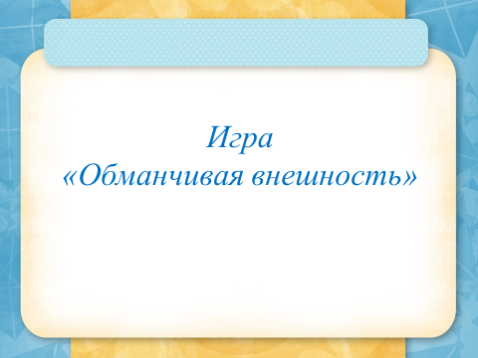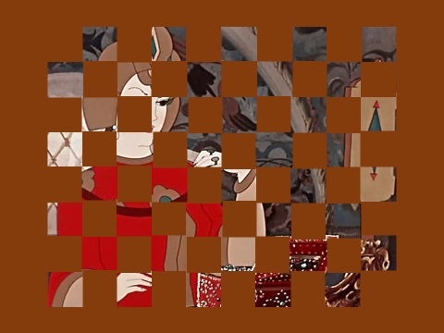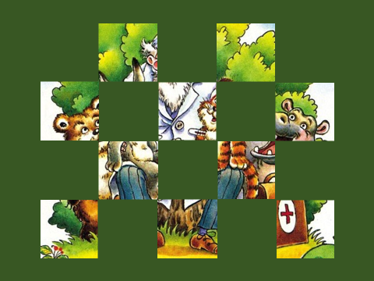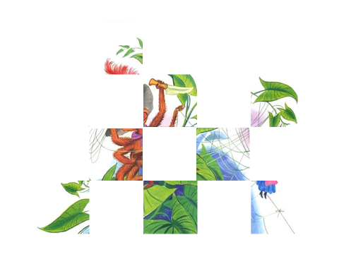  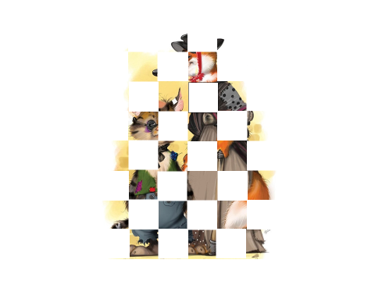  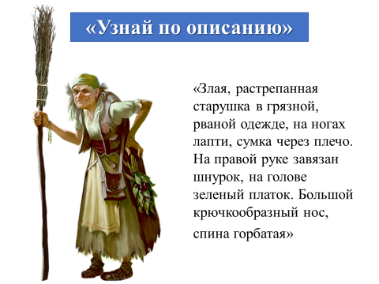  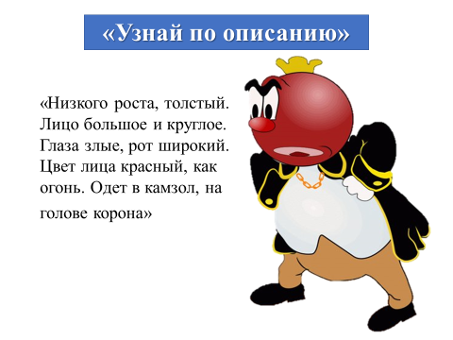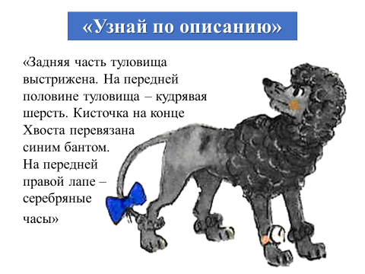  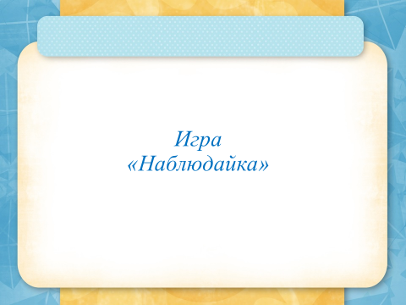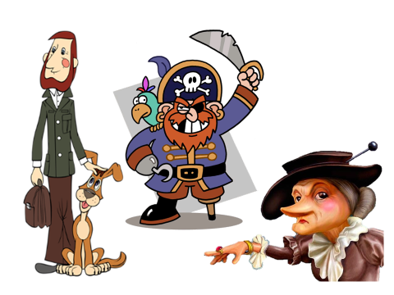 | Метод: «Педагогический пробег»  Происхождение метода: адаптированный.  Цель: учить распознавать опасность.  Технология проведения:  Задание «Обманчивая внешность» (слайды)  Начальник станции: Большинство детей считает, что опасность представляют люди с неопрятной внешностью или неопрятно и грязно одетые. Это, прежде всего мужчины, чаще с бородой, неулыбчивые, угрюмые, сутулые. А молодые, хорошо одетые женщины, девушки, юноши, не могут причинить вред, также как и любой человек с открытой улыбкой.  Поэтому здесь очень важно рассказать детям о нередком несовпадении приятной внешности и добрых намерений. Сделать это можно с помощью знакомых им сказочных персонажей.  Игра «Обманчивая внешность». Задача игроков – узнать по слайдам сказочного героя и доказать, соответствует или не соответствует его внешность его намерениям (поступкам)  Сказочные герои, внешность которых, соответствует их намерениям (поступкам): Паук, Бармалей, Доктор Айболит  Сказочные герои, внешность которых, не соответствует их намерениям (поступкам): Снежная королева, Чудище с аленьким цветочком, Царица из сказки о мертвой царевне, Кот Базилио и лиса Алиса  Задание Игра «Сыщики»(слайд )  Задание 1: узнай героя сказки по особым приметам.  «Злая, растрепанная старушка в грязной, рваной одежде, на ногах лапти. Большой крючковатый нос, спина горбатая» (Баба Яга).  «Низкого роста, толстый. Лицо большое и круглое. Глазки злые, рот широкий. Цвет лица – красный, как огонь (Синьор Помидор)  «Задняя часть туловища выстрижена. На передней половине туловища – кудрявая шерсть. Кисточка на конце хвоста перевязана синим бантом. На передней лапе - серебряные часы» (Артемон)  Задание «Наблюдайка» (слайд) в течение 30 секунд рассмотреть картинки, замечая особые приметы. По истечении времени дать словесное описание героев, отмечая их особые приметы.  (для описания взяты герои мультфильмов: Папа из мультфильма «Простоквашино», Пират,  Шапокляк)  Начальник станции: цель игр «Сыщики» и «Наблюдайка» учить детей наблюдать, замечать как можно больше примет во внешности незнакомых людей. Такой прием способствует развитию наблюдательности у дошкольников, воспитывает осторожное и осмотрительное отношение к потенциально опасным для человека ситуациям.
 |  | 2.2.2. Методика работы со сказкой
 |  | 2.2.3.Методика мнемотехники.  2.2.4.Составление участниками деловой игры модели к заучиванию стихотворения о безопасности. | 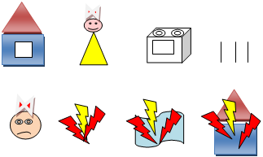 | Название метода: метод мнемотехники  Происхождение метода: основатель метода в педагогическом направлении П. Рамус  Цель: совершенствование современных методов и приемов, использование более эффективных путей развития памяти у детей дошкольного возраста.  Необходимые материалы и оборудование: мнемотаблицы по разделам безопасности, фломастеры, листы белой бумаги формата А5.  Технология проведения: модератор предлагает раскодировать мнемотаблицы, составить рассказ по картинке и сформулировать правила безопасного поведения для дошкольников. А затем декодировать текст, составив модель для заучивания стихотворения дошкольниками
 |  | 2.2.5.Технология обучения детей составлению загадок  2.2.6. Сочинение загадок об опасных предметах участниками с использованием знаково-символических средств |  | Название метода: ТРИЗ  Происхождение метода: Генрих Альтшуллер  Цель: развитие ассоциативно-образного мышления, развитие творческих способностей; активизация творческого мышления для продуктивной познавательной деятельности.  Необходимые материалы и оборудование: технологические карты, фломастеры, знаково-символические картинки для первой модели.  Технология проведения: модератор объясняет технологию обучения детей составлению загадок на примере первой модели «Какой? Что бывает таким же?». Далее предлагает участникам деловой игры самостоятельно сочинить загадки об опасных предметах, используя модель 2 «Что делает? Кто (что) делает также?» и модель 3 «На что похож? Чем отличается?»
 |  | 2.2.7. Презентация результатов практической работы | Самопрезентации педагогов | Название метода: «Рекламное агентство»  Происхождение метода: заимствованный  Цель: Взаимообмен опытом и лучшими наработками среди воспитателей разных возрастных групп.  Необходимые материалы и оборудование: подбираются самостоятельно участниками деловой игры в зависимости от их творческой идеи.  Технология проведения: участники деловой игры рекламируют настольные или дидактические игры с поставленными целями и описанием хода игры таким образом, чтобы коллеги заинтересовались ими и захотели их использовать на практике.
Фаза 3 «Завершение образовательного мероприятия» | 3-5 минут | 3.1 Подведение итогов (рефлексия) | 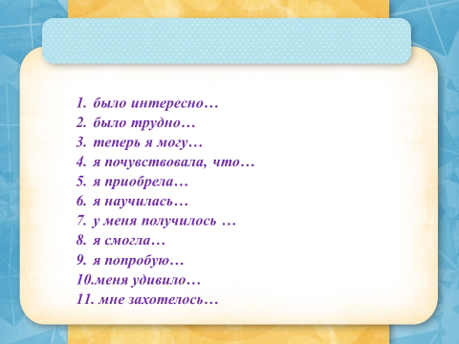 | Название метода: «Ладошки»  Происхождение метода: адаптированный метод «Рефлексивный экран»  Цель: сопоставить свое поведение в деловой игре, настроение, эмоциональное состояние и свое личностное развитие.  Необходимые материалы и оборудование: ладошки, вырезанные из бумаги, на каждого участника деловой игры, фломастеры, рефлексивный экран с началом фраз.  Технология проведения: Модератор раздает ладошки, вырезанные из бумаги, и предлагает написать на каждом пальчике свое отношение к мероприятию, выбирая любое начало фразы из рефлексивного экрана:  - было интересно…  - было трудно…  - теперь я могу…  - я почувствовала, что…  - я приобрела…  - я научилась…  - у меня получилось …  - я смогла…  - я попробую…  - меня удивило…  - мне захотелось…  Примечание: этот метод поможет осуществить оценку деятельности участников деловой игры и отследить соответствие результатов с намеченными целями и задачами образовательного мероприятия.

Заведующая Е.В. Кузьмина

